1. **Jquery Ajax**

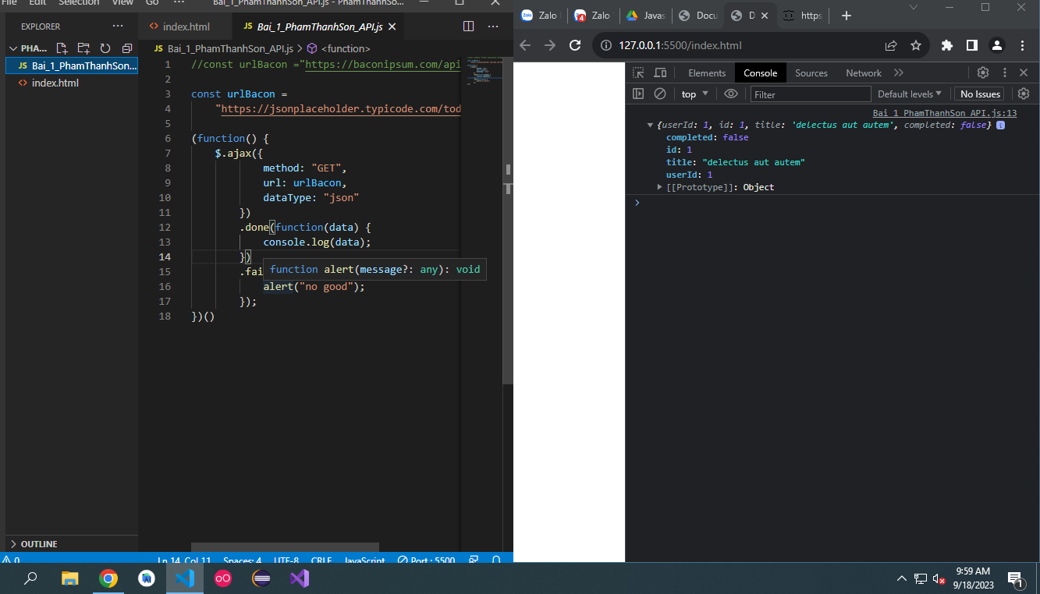

1. **https://api.jquery.com/jquery.ajax/**

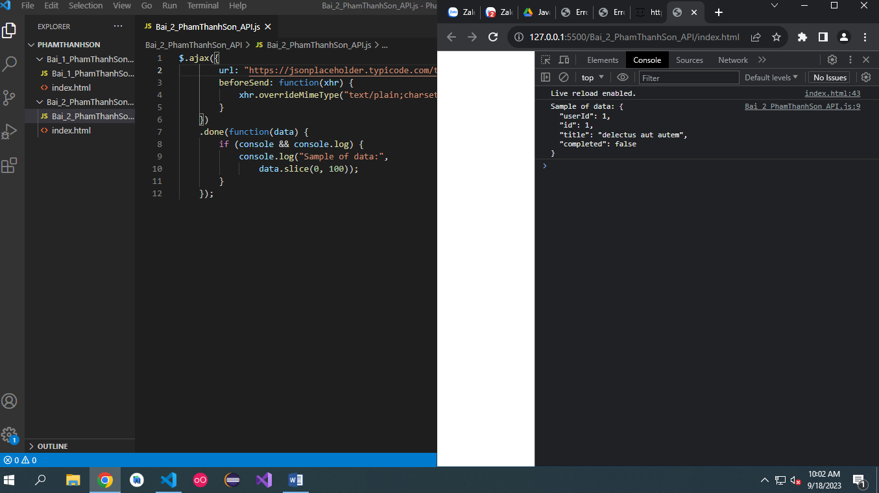

1. **XMLHttpRequest RESTful GET**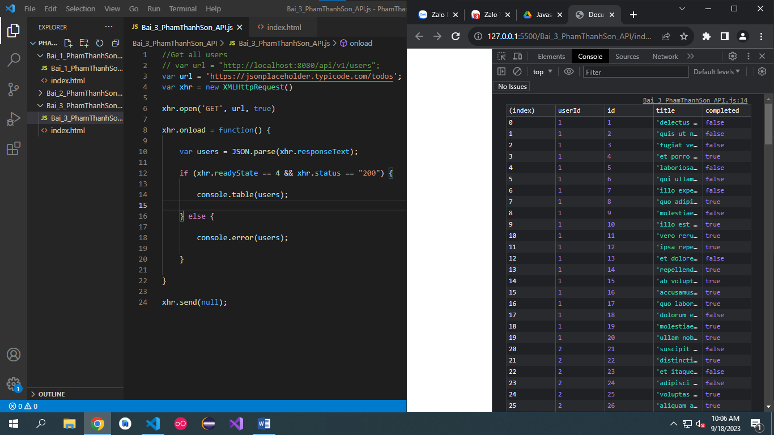
2. **XMLHttpRequest RESTful GET**

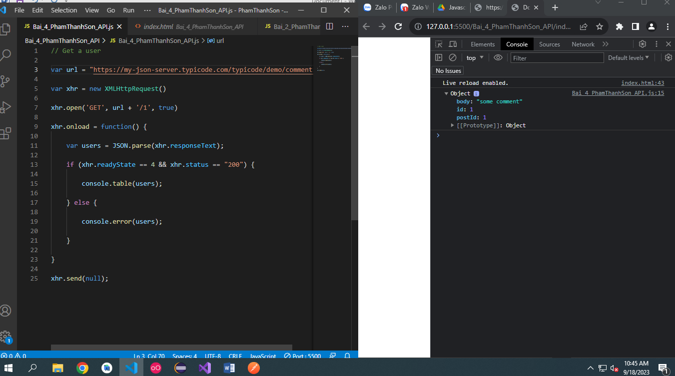

1. **XMLHttpRequest RESTful POST**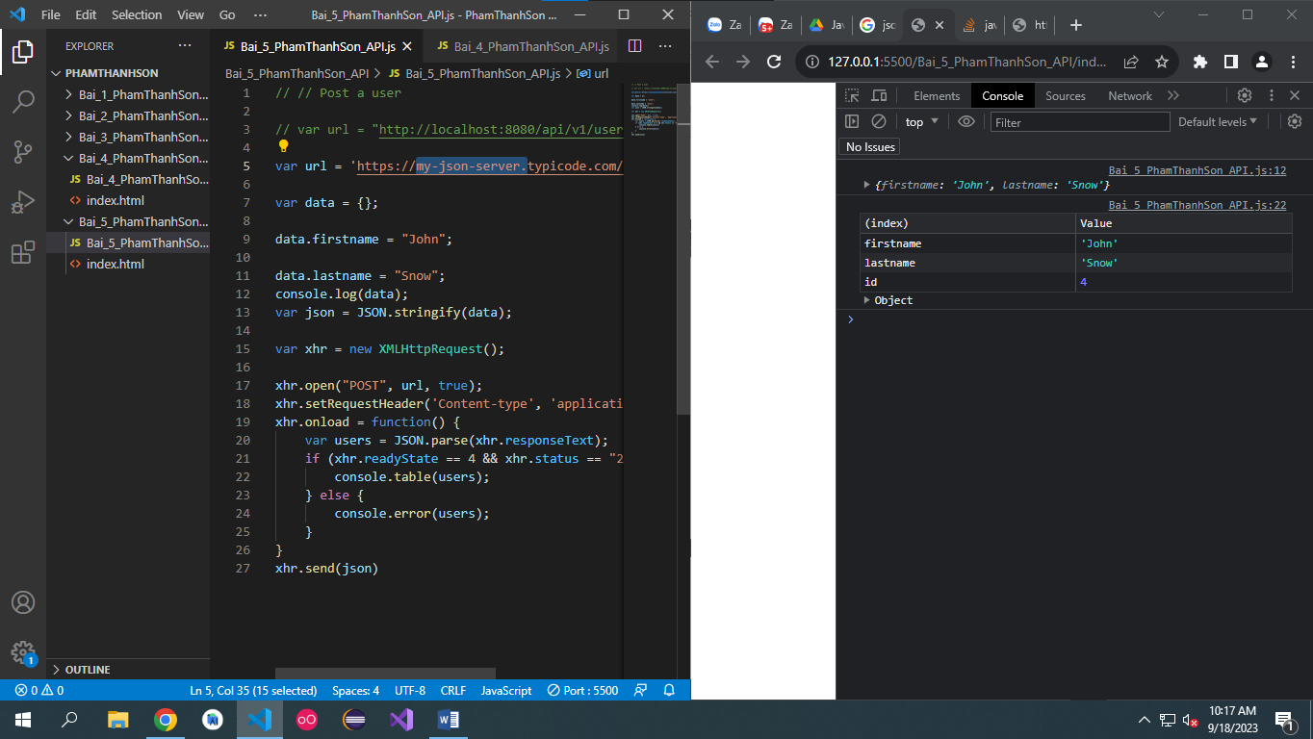
2. **XMLHttpRequest RESTful PUT**

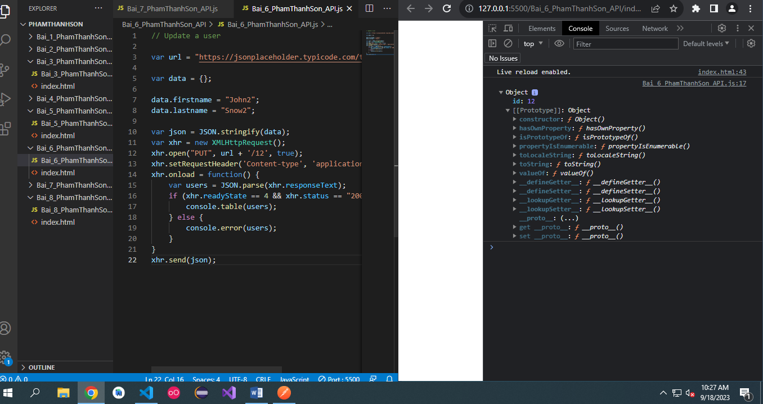

1. **XMLHttpRequest RESTful DELETE**

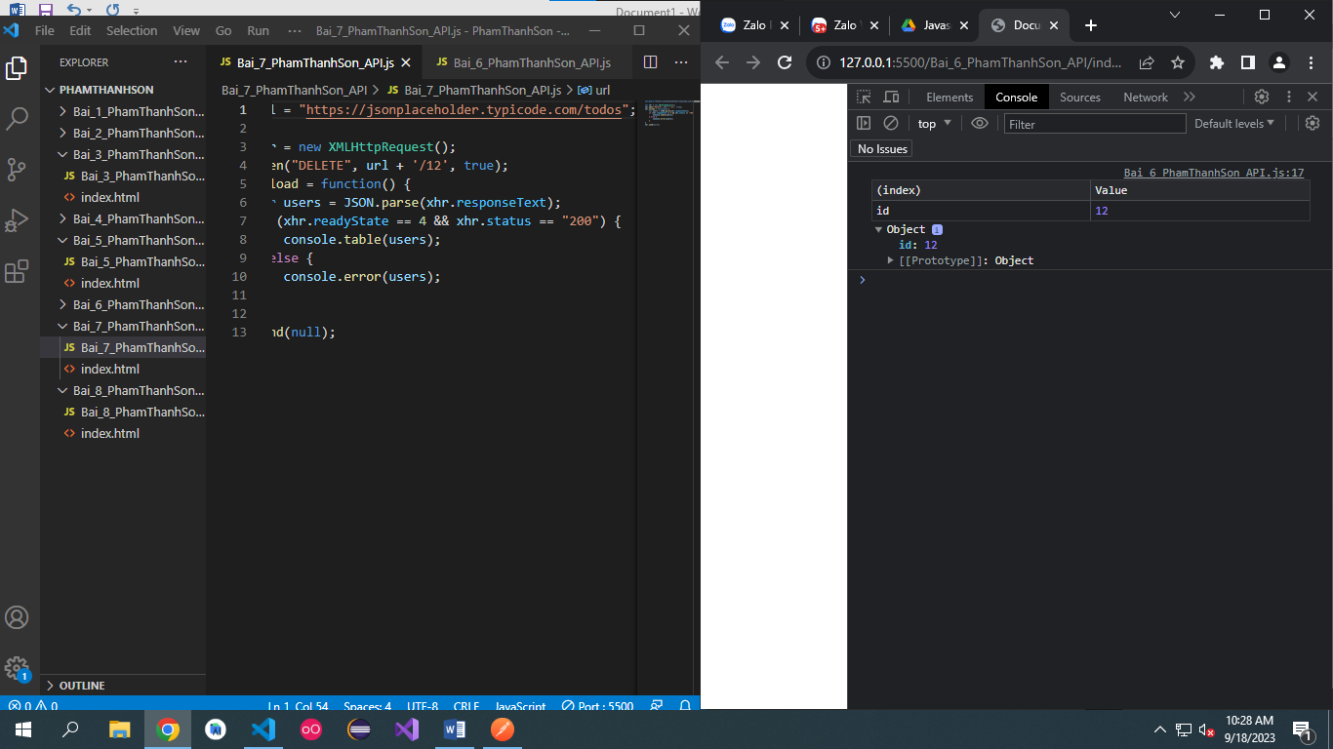

1. **Get Fetch**

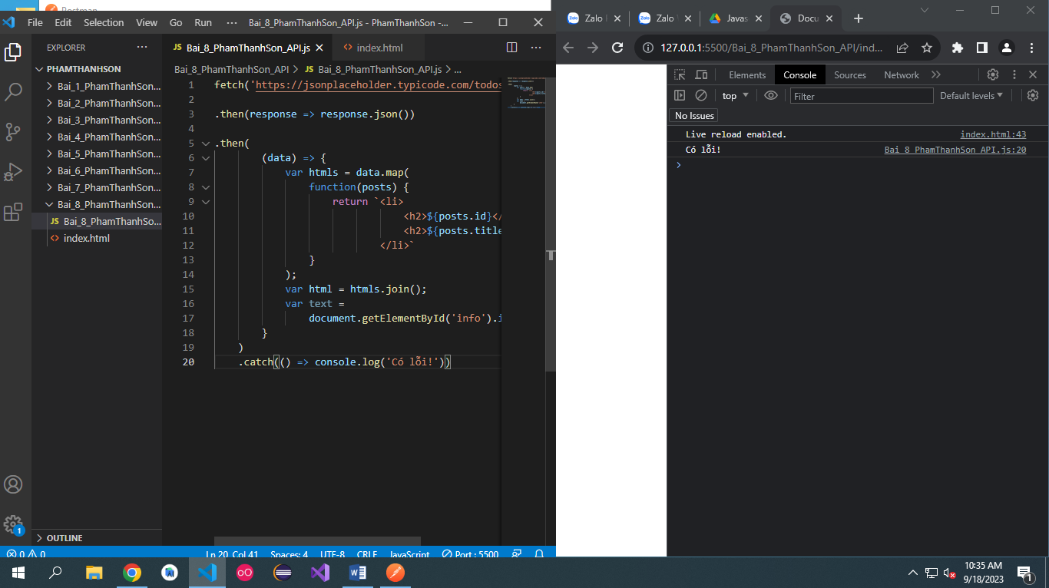

1. **Put fetch**

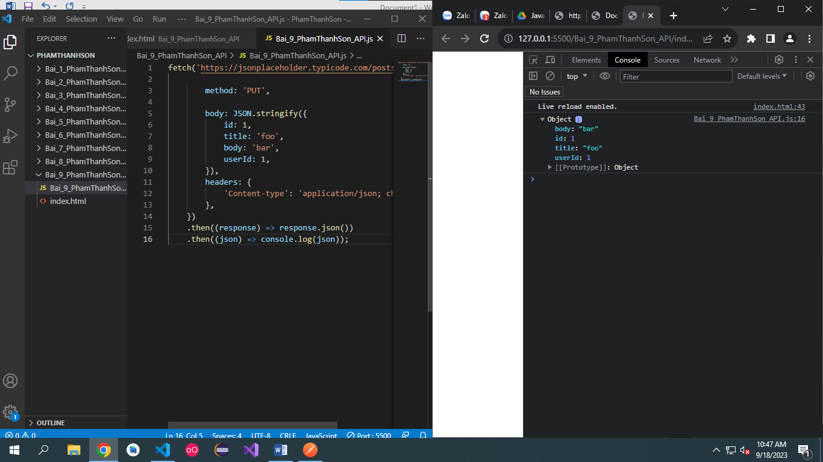

1. **POST FETCH**

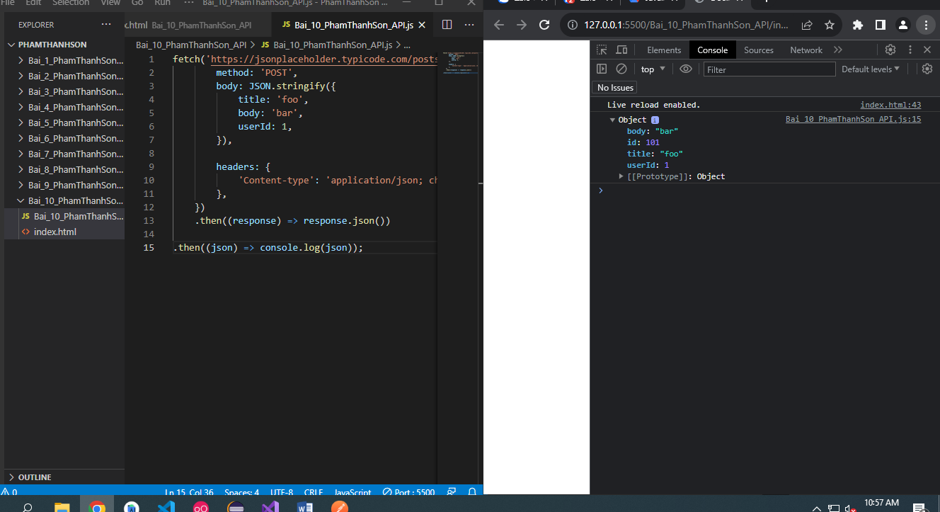

1. **DELETE FETCH**

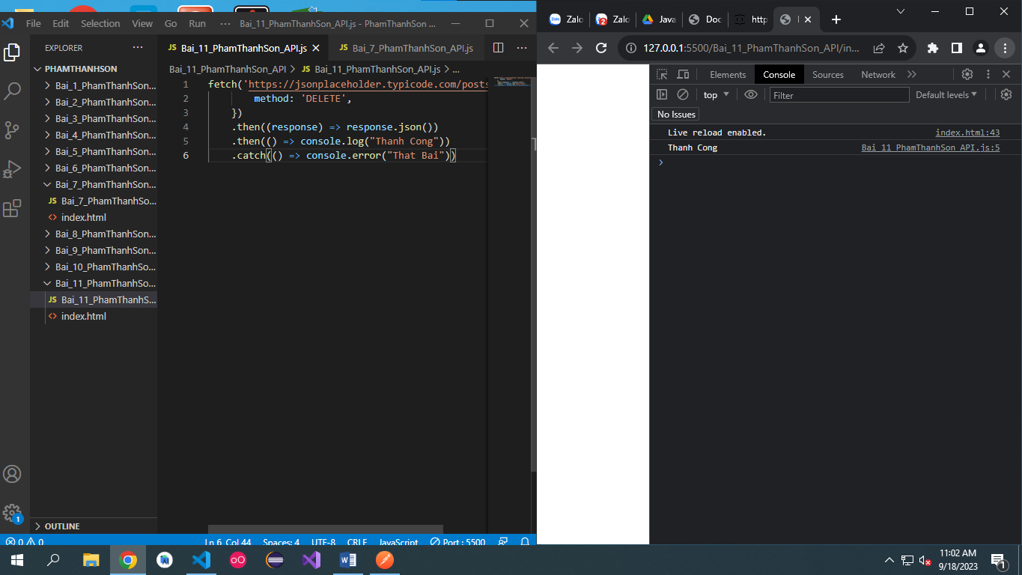

1. **Get Axios**

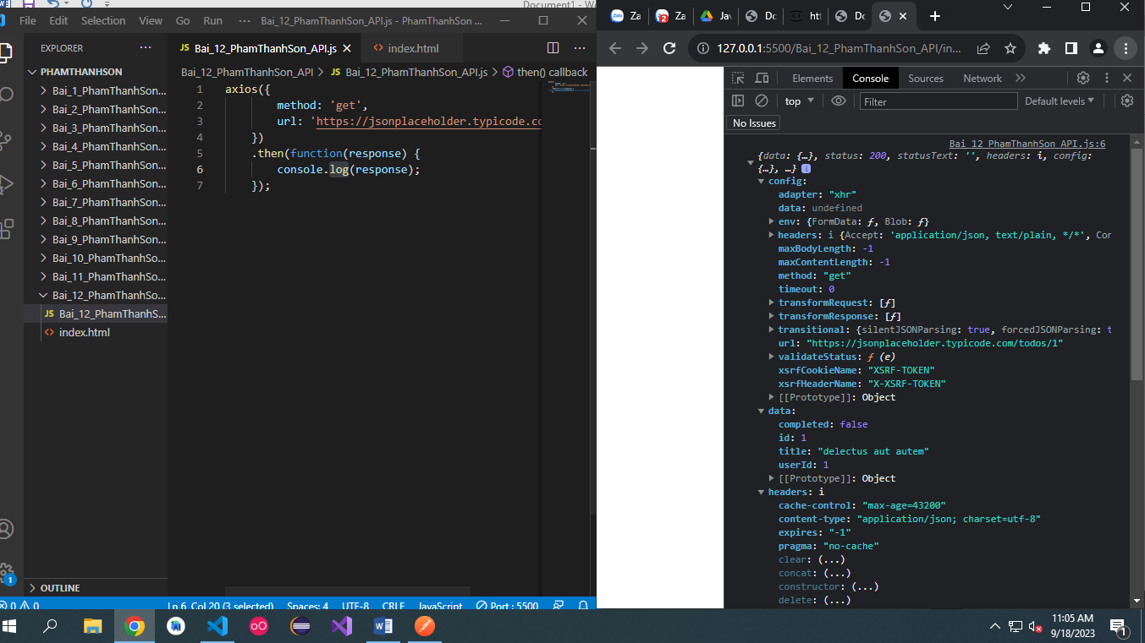

1. **Function and CallBack hell**

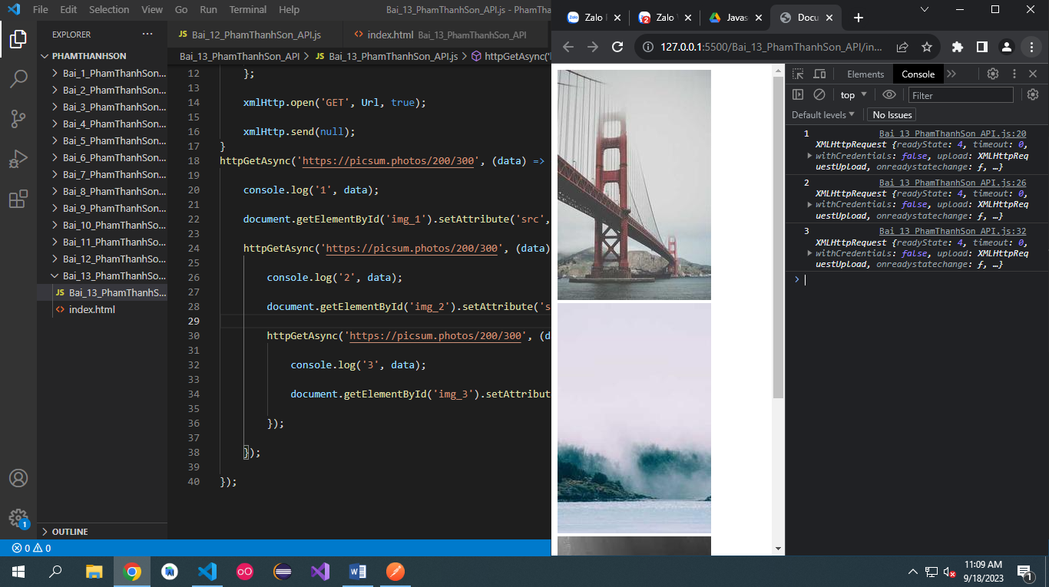

1. **Function and make promise**

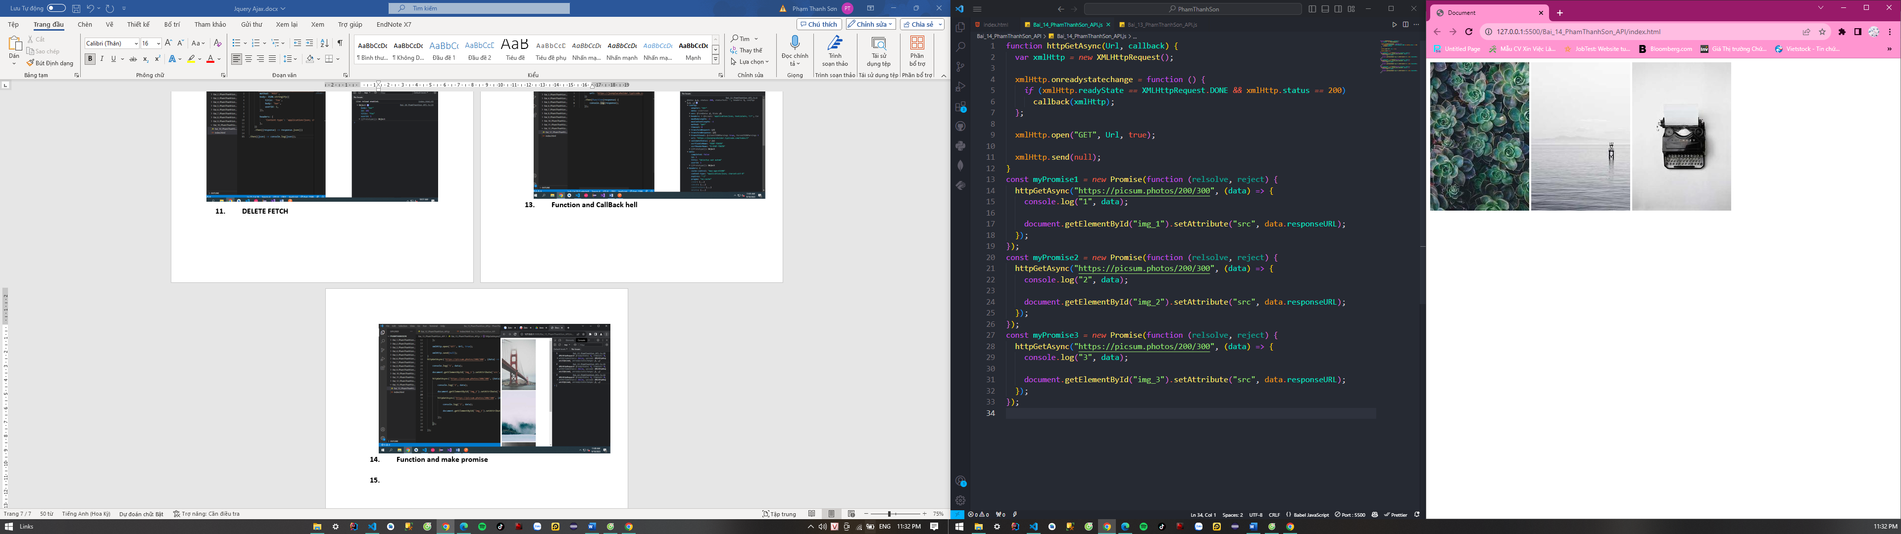

1. **async-await**

